UE Software Engineering, LVNr: 050052/8

LV-Leiter: Siegfried Benkner

Dokument: Anforderungsanalyse und Use Case Modell I v.1.0

Projekttitel: Drive4You

Projekthomepage:
https://cewebs.cs.univie.ac.at/SWE/ws14/index.php?m=D&t=uebung&c=show&CEWebS_c=g050052-8t7

Projektteam:

Matrikelnummer | Nachname | Vorname | E-Mail
1302703 | JAKLITSCH | Florian | a1302703@unet.univie.ac.at
1308561 | KESKIN | Kaan | a1308561@unet.univie.ac.at
1301925 | KOLKI | Milán | a1301925@unet.univie.ac.at
1306701 | WEGERER | Mathias | a1306701@unet.univie.ac.at

Datum: 05.11.2014

Anforderungsanalyse
FLO

Funktionale Anforderungen

FLO

Beschreiben Sie wie die funktionalen Anforderungen erhoben worden sind
- Brainstorming
- Befragung von Endbenutzen (Interviews)
- Analogien (Erfahrungen aus gleichartigen Systemen)
- etc.

Beschreibung der Funktionalität

MILÁN / FLO

Beschreiben Sie die grundlegende Funktionalität des zu erstellenden Softwaresystems.

Beantworten Sie die Frage, was Ihre Anwendung leisten soll (externe bzw. Benutzersicht), jedoch nicht, wie diese Funktionalität erreicht werden soll (interne bzw. Entwicklersicht).

Bedienungsoberfläche
KAAN

Skizzieren Sie die Bedienoberfläche (User Interface), insbesondere die Navigationsmöglichkeiten.

Nichtfunktionale Anforderungen
MILÁN/KAAN

Beschreiben Sie, unter welchen Bedingungen die funktionalen Anforderungen erfüllt werden sollen.

Qualitätsanforderungen
MILÁN

(Effizienz, Benutzerfreundlichkeit, Zuverlässigkeit, usw.)

Technische Anforderungen

(Hardware, Netzwerk, Betriebssystem, benötigte Softwareversionen, usw.)
KAAN

Realisierungsanforderungen

(Installation, Dokumentation, usw.)
KAAN

Diverses

(Annahmen, Risiken, usw.)
KAAN

Use Case Modell
MATHIAS
Erstellen Sie für das zu entwickelnde System ein Use-Case Modell bestehend aus einem Use-Case-Diagramm und Beschreibungen einzelner Use-Cases.

(siehe auch: Vorlesung „Use Case Modeling“, 28.10.2014)

Pro Teammitglied soll es mindestens zwei Use-Cases geben (Registrierung, Login, etc. zählen nicht dazu).

In der ersten Projektiteration sollen mindestens drei bis vier primäre Use-Cases beschrieben und umgesetzt werden, in der zweiten Iteration die restlichen.

Use Case Diagramm
MATHIAS
Was soll das Software-System aus Sicht der Benutzer leisten? Stellen Sie das zu entwickelnde System, die Akteure, die Verwendung des Systems (Use-Cases) und Beziehungen zwischen Use-Cases und Akteuren dar.

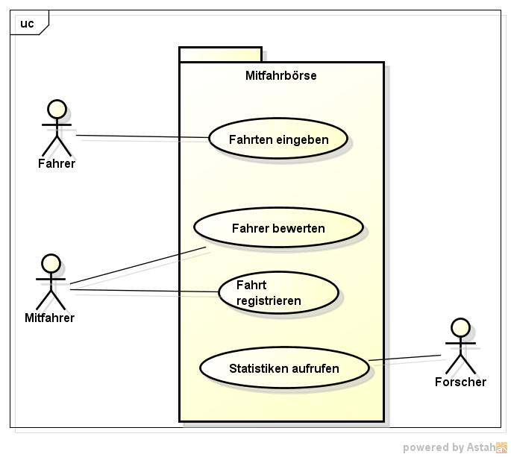

Use Case 1 Beschreibung
- Fahrt eingeben
MATHIAS
Beschreiben Sie die einzelnen Use Cases detailliert.

uSE cASE 1: Fahrt eingeben
Use Case Name | Fahrt eingeben
ZIEL | Fahrt für Mitfahrer veröffentlichen
kategorie | Primär
vorbedingung | Keine
nachbedingung bei erfolg | Fahrt veröffentlicht; Warten auf Anfragen
nachbedingung bei fehlschlag | Admin benachrichtigen
beteiligte akteure | Fahrer
auslösendes ereignis | Fahrt geplant
beschreibung basisablauf | - Einloggen  - Fahrt eingeben  - Geforderte Daten ausfüllen  - Bestätigen
erweiterungen | 4b. Überprüfen ob Fahrt vom  selben Benutzer nicht  doppelt
alternative abläufe | 1a. Registrieren

Use Case 2 Beschreibung
KAAN
- Für Fahrt registrieren

Use Case 3 Beschreibung
- Statistiken erstellen
wer?

Use Case 4 Beschreibung
- bewerten?
FLORIAN

